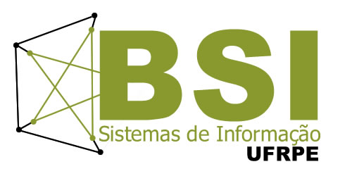

UNIVERSIDADE FEDERAL RURAL DE PERNAMBUCO
Pró-Reitoria de Ensino de Graduação
Coordenação do Curso de Bacharelado em Sistemas de Informação
Site: http://www.bsi.ufrpe.br
E-mail: coordenacao@bsi.ufrpe.br

PROGRAMA DE DISCIPLINA

IDENTIFICAÇÃO
DISCIPLINA: Psicologia Aplicada às Organizações CÓDIGO: 05345

DEPARTAMENTO: Educação ÁREA:
CARGA HORÁRIA TOTAL : 60
NÚMERO DE CRÉDITOS: 4
CARGA HORÁRIA SEMANAL: 4 TEÓRICAS: 4 PRÁTICAS: 0
PRÉ-REQUISITOS: Não há.

EMENTA
Conceituação da Psicologia e seus preocessos psicológicos básicos. Introduzir-se no novo modelo organizacional do século XXI, voltado para o homem e a empresa sustentável, explorando seus campos. Análise organizacional e situacional, diagnóstico e levantamento de necessidades em diferentes contextos, visando à elaboração de projetos. Promoção da qualidade de vida, ética, saúde, bem-estar e realização humana. Manejo de técnicas de intervenção, incluindo facilitação de processos individuais e grupais, situações de conflito e projetos de responsabilidade social. Compreensão sobre o modo de ser humano a fim de favorecer a formação de vínculos interpessoais e a competência administrativa.

CONTEÚDOS

UNIDADES E ASSUNTOS
1. Conceitos Introdutórios:
1.1 Conceito da Psicologia
1.2 Conhecimento científico x senso comum
1.3.Campos de atuação da Psicologia
1.4. Importância da Psicologia na Administração de Organizações

2. Trabalho, Ética e Saúde

3. O Fenômeno Humano na Organização

4. Dinâmica de Grupo e Jogos Cooperativos

5. Comunicação e Relacionamento Interpessoal

6. Couching: Redescoberta e Desenvolvimento de Talentos e Potenciais

7. Responsabilidade Social Empresarial

8. Transformação Organizacional

9. Solução Criativa de Problemas

BIBLIOGRAFIA
BÁSICA
- AGUIAR, Maria Aparecida Ferreira de, Psicologia aplicada à administração: uma abordagem interdisciplinar. São Paulo: Saraiva. 2005
- DAVIDOFF, L. Introdução à Psicologia. São Paulo: Makron. 2004
- FIORELLI, José Osmir. Psicologia para administradores: integrando teoria e prática. 5.ed. São Paulo: Atlas. 2008.
COMPLEMENTAR
- SPECTOR, P. E.. Psicologia nas organizações. São Paulo: Saraiva. 2006
- SIQUEIRA, M. M. M.. Medidas do comportamento organizacional, Ferramentas de Diagnóstico e de Gestão. São Paulo: Artmed.2008
- ZANELLI, Jose Carlos; BORGES-ANDRADE, Jairo Eduardo; BASTOS, Antonio Virgílio Bittencourt (Org). Psicologia, organizações e trabalho no Brasil. Porto Alegre: Artmed.2004.
- GOODWIN, C. James. História da psicologia moderna. São Paulo: Cultrix. 2007
- BANOV, Márcia Regina. Psicologia no gerenciamento de pessoas. São Paulo, SP: Atlas, 2008.

